Sprawozdanie z realizacji projektu „Miasto miodem płynące – pszczoła też rumianin”
W ramach działań wykonano:
- 2 ogródki kieszonkowe w lokalizacjach wskazanych przez mieszkańców. Gatunki bylin, krzewów i drzew zostały dobrane z ogrodnikami tak, aby powstały nasadzenia miododajne. Zastosowane gatunki: róże; budleja Dawida; mahonia; jarzmianka; jeżówka; kocimiętka; pęcherznica; jabłoń ozdobna i wiśnia.
Pierwsza lokalizacja: pas zieleni przy ul. Dębogórskiej
Druga lokalizacja: teren zielony przy ul. Sędzickiego
- ze środków własnych wykonano ogródek kieszonkowy przy Szkole Podstawowej nr 6 oraz nasadzono rośliny miododajne na istniejących skwerach i zieleńcach m.in. przy ul. Żwirki i Wigury; przy ul. Gdańskiej; przy ul. Dębogórskiej. Przy ul. Dębogórskiej powstał nowy ciąg pieszo-spacerowy na którym zasadzono ponad 10 tysięcy roślin oraz zamontowano budki dla owadów. Lokalizacja budek została wykonana zgodnie z wytycznymi z dr Pauliny Koziny – pracownika Uniwersytety Gdańskiego.
Wybór lokalizacji:
- 16-25.02 mieszkańcy mogli wskazywać lokalizacje, w których mogły powstać miododajne ogródki. W zgłoszeniu musiało się znaleźć co najmniej jedno zdjęcie oraz dokładny opis potencjalnego obszaru inwestycji.
Link do artykułu: https://rumia.eu/wskaz-miejsce-w-ktorym-powinien-powstac-miododajny-ogrodek-
- Kolejnym etapem była weryfikacja przez pracowników Urzędu Miasta Rumi przesłanych zgłoszeń. Udało się wytypować 6 lokalizacji nad, którymi głosowali mieszkańcy.
https://rumia.eu/tu-moga-powstac-miododajne-ogrodki
- od 31.03 do 8.04 trwało głosowanie nad wybranymi lokalizacjami. https://rumia.eu/wybierz-lokalizacje-miododajnego-ogrodu
Pas zielenie przy ul. Dębogórskiej zebrał 56,8% głosów, a lokalizacja przy ul. Sędzickiego 12,2% głosów
https://rumia.eu/mieszkancy-wybrali-lokalizacje-kieszonkowych-ogrodow
W ramach działań edukacyjnych:
- Pojawiły się artykuły na stronie internetowej miasta rumia.eu
https://rumia.eu/wskaz-miejsce-w-ktorym-powinien-powstac-miododajny-ogrodek-
https://rumia.eu/tu-moga-powstac-miododajne-ogrodki
https://rumia.eu/wybierz-lokalizacje-miododajnego-ogrodu
https://rumia.eu/mieszkancy-wybrali-lokalizacje-kieszonkowych-ogrodow
- Pojawiły się artykuły w biuletynie informacyjnym „Rumskie Nowiny” (nakład 5000 egzemplarzy)
https://rumia.eu//Rumskie-Nowiny/download_rm?id=68 str. 17
https://rumia.eu//Rumskie-Nowiny/download_rm?id=70 str. 8

- Pojawiły się artykuły w lokalnych mediach:
https://www.portalpszczelarski.pl/artykul/2641/mieszkancy_rumii_wybrali_lokalizacje_miododajnych_ogrodkow_2022.html

https://www.zawszepomorze.pl/miasto-miodem-plynace-pszczola-tez-rumianin-powstana-kieszonkowe-ogrodki

https://gwe24.pl/pl/19_wiadomosci-z-regionu/578_rumia/31515_rumia-miasto-miodem-plynace-pszczola-tez-rumianin-.html

https://gazetarumska.pl/46149/gdzie-powstana-ogrodki-miododajne/

- Spotkania z mieszkańcami. 11.06.2022 r. odbyły się warsztaty edukacyjne dla mieszkańców w trakcie, których pokazano jak wygląda ul, omówiono znaczenie pszczół dla środowiska i klimatu, zaprezentowano efekty pracy pszczół. Mieszkańcy mogli na żywo zobaczyć prawdziwe pszczoły.
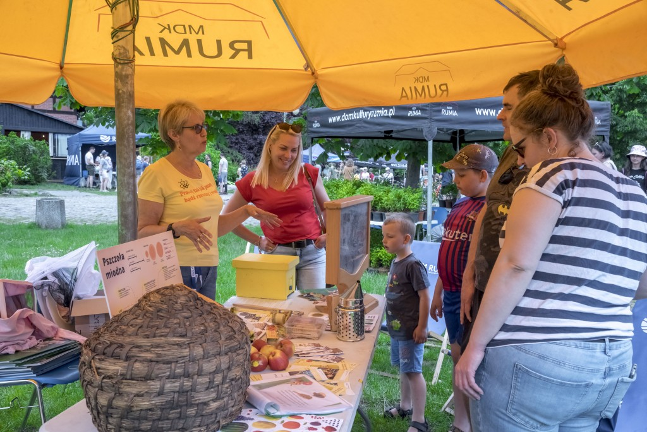
- Spotkania z mieszkańcami. W trakcie miejskiej akcji Sadzonka za elektroodpady, która odbyła się 9.04.2022 r. mieszkańcom przekazywano również miododajne rośliny.
https://rumia.eu/wymien-elektroodpady-lub-makulature-na-sadzonki-roslin
https://rumia.eu/wymienili-odpady-na-wiosenne-sadzonki
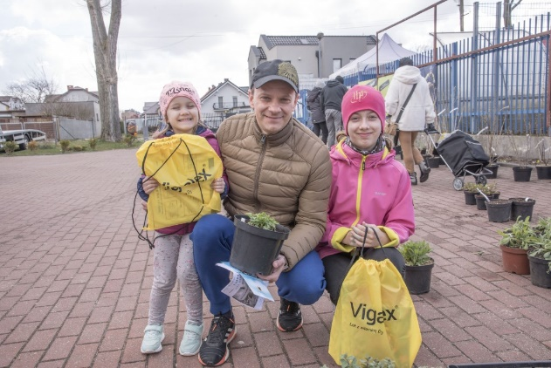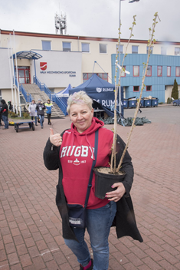

- Opublikowane zostały posty na oficjalnym profilu miasta (Liczba polubieni profilu: 16 867; liczba osób obserwujących: 17 778)
Post dotyczący wizyty w programie telewizyjnym – zasięg 12,3 tys. odbiorców;
https://www.facebook.com/RumiaUM/videos/1639380563083539

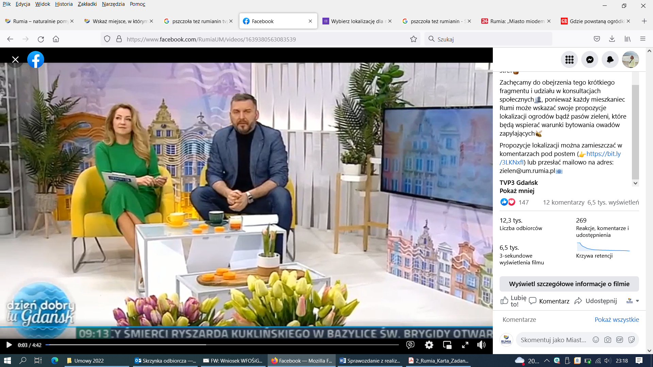

Post dotyczący wyników głosowania (liczba odbiorców: 9790)

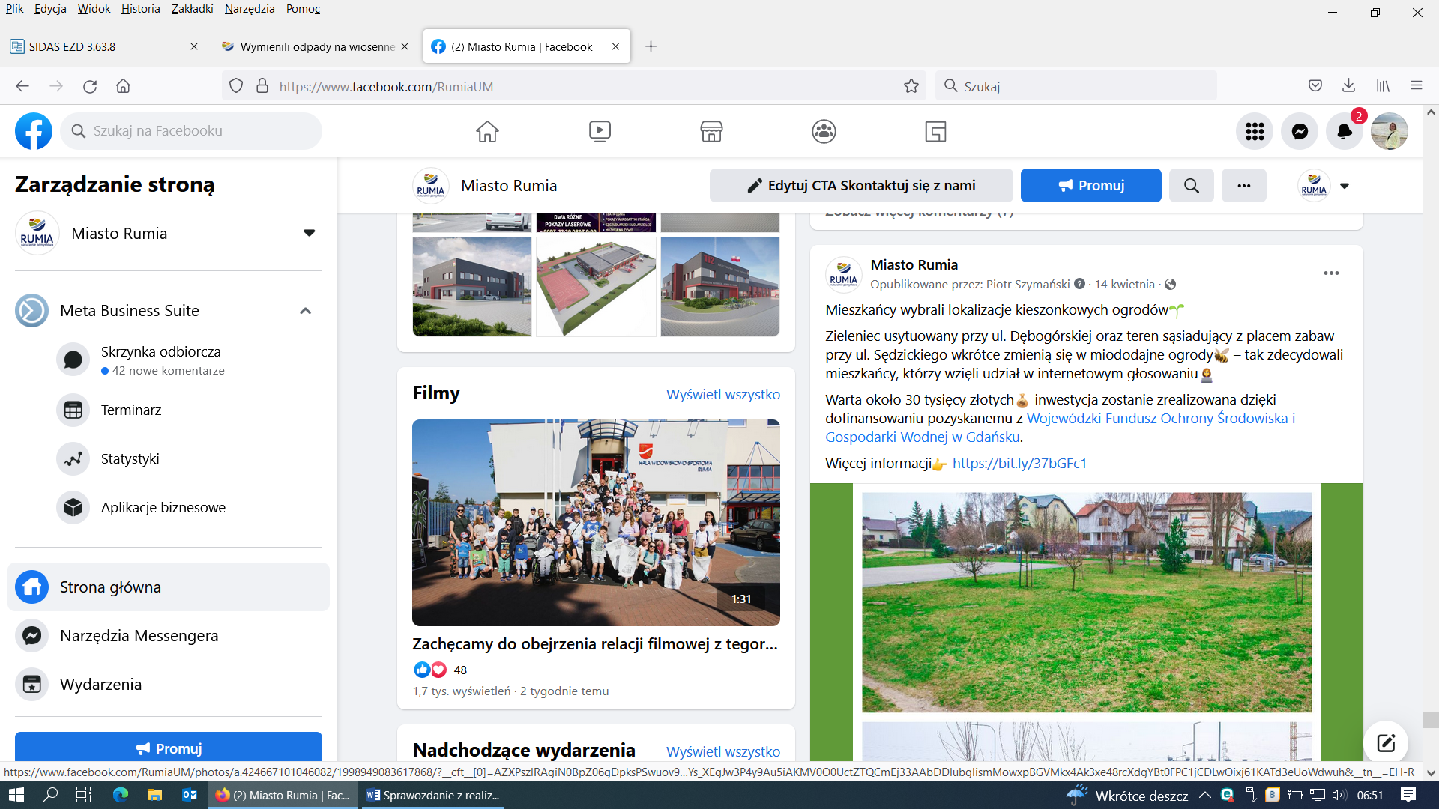
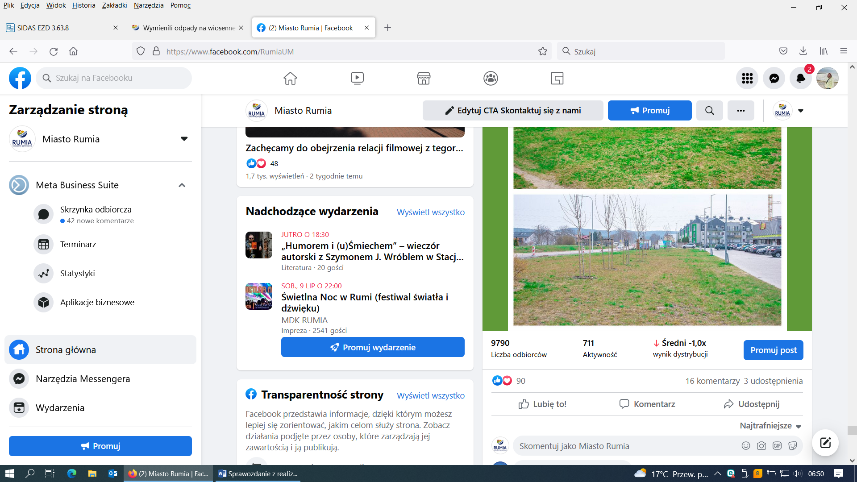

Post dotyczący głosowania (liczba odbiorców: 4837)
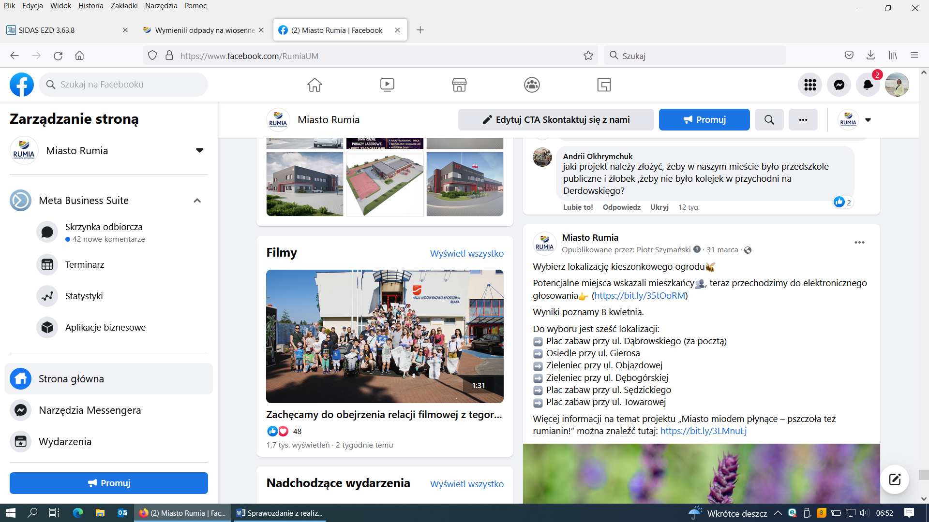

- Wiceburmistrz Rumi Ariel Sinicki był dziś gościem porannego programu telewizyjnego „Dzień dobry tu Gdańsk”, w którym opowiadał o planach dotyczących stworzenia miododajnych stref.

https://www.facebook.com/RumiaUM/videos/1639380563083539

